

UNIVERSIDAD POLITÉCNICA DE MADRID

ESCUELA TÉCNICA SUPERIOR DE INGENIERÍA Y DISEÑO INDUSTRIAL

Grado en Ingeniería Electrónica Industrial y Automática

**TRABAJO FIN DE GRADO**

**Diseño de un exoesqueleto de mano para asistencia en las tareas diarias**

Autor: Simón Mateo de Pedraza

Cotutor (si lo hubiere):

Basil M. Al-Hadithi

Departamento de Ingeniería Eléctrica, Electrónica Automática y Física Aplicada

Tutor:

David Álvarez Sánchez Departamento de Ingeniería Eléctrica, Electrónica Automática y Física Aplicada

Madrid, febrero 2023



UNIVERSIDAD POLITÉCNICA DE MADRID

ESCUELA TÉCNICA SUPERIOR DE INGENIERÍA Y DISEÑO INDUSTRIAL

Grado en Ingeniería Electrónica Industrial y Automática

**TRABAJO FIN DE GRADO**

**Diseño de un exoesqueleto de mano para asistencia en las tareas diarias**

Firma Autor

*Firma Co-tutor Firma Tutor*

**Título:** Diseño de la arquitectura de control de un acelerador magnético mediante técnicas de control adaptativo

**Autor:** Simón Mateo de Pedraza

**Tutor:** David Álvarez Sanchez

**Cotutor:** Basil M. Al-Hadithi

EL TRIBUNAL

Presidente:

Vocal:

Secretario:

Realizado el acto de defensa y lectura del Trabajo Fin de Grado el día ……. de

……………….. de … en ............. , en la Escuela Técnica Superior de Ingeniería y Diseño

Industrial de la Universidad Politécnica de Madrid, acuerda otorgarle la CALIFI- CACIÓN de:

VOCAL

SECRETARIO

PRESIDENTE

**Agradecimientos**

Blablablá…

**Resumen**

Blablablá…

**Abstract**

Blablablá…

Índice general

Agradecimientos VII

Resumen IX

Abstract XI

Índice XIII

Lista de acrónimos XXV

CAPÍTULO 1: Introducción 7

1.1. Motivación 7

1.2. Objetivos 7

1.3. Estructura del documento 7

CAPÍTULO 2: fundamentos generales 7

2.1. biomecánica de la mano 8

2.1.1. Estructura ósea 8

2.1.2. musculatura 8

2.1.3. funcionamiento mecánico 8

2.1.4. patrones de agarre 8

2.2. máquinas y mecanismos 8

2.2.1. cuadrilátero articulado 8

2.2.2. mecanismos de centro remoto 8

2.2.3. doble paralelogramo 8

2.2.4. configuración singular 8

2.3. electrónica de control 8

2.3.1. microcontrolador 8

2.3.2. modulación por ancho de pulso pwm 8

2.3.3. conversor analógico digital 9

2.3.4. potenciómetro 9

2.3.5. divisor de tensión 9

2.4. electrónica de potencia 9

2.4.1. puente h 9

2.4.2. motor cc con escobillas 9

2.5. entorno 9

2.5.1. matlab 9

2.5.2. simulink 9

CAPÍTULO 3: estado del arte 9

3.1. Finalidades 10

3.2. topología 10

3.2.1. mecanismos directamente coincidentes 10

3.2.2. mecanismos de centro remoto 10

3.2.3. articulaciones de la mano como parte del mecanismo 10

3.2.4. mecanismos flexibles 10

3.3. Métodos de actuación 10

3.3.1. Inflables 10

3.3.2. Deslizamiento constreñido 10

3.3.3. Mecanismo infra actuado 10

3.3.4. Mecanismo completamente actuado 10

3.3.5. Base-distal 10

3.3.6. Cable a compresión (bowden) 10

3.3.7. Cable a tracción 11

3.4. Casos en detalle 11

CAPÍTULO 4: Desarrollo 11

4.1. Elección de topología 12

4.2. Elección de método de actuación 12

4.3. Emplazamiento de los transductores 12

4.4. Características finales del exoesqueleto 12

4.5. Elección del mecanismo de centro remoto 12

4.5.1. Rail curvo 12

4.5.2. Doble paralelogramo 12

4.5.3. síntesis 12

4.6. Elección de transductor 12

4.6.1. Identificación de parámetros del motor 12

4.7. Elección de sensores 12

4.7.1. Sensor de posición 12

4.7.2. Sensor de flexión 13

4.7.3. Desacoplo de etapa de potencia y sensores 13

4.8. Fabricación del actuador 13

4.9. Estructura del exoesqueleto 13

CAPÍTULO 5: Modelado y control 13

5.1. Ecuaciones del actuador 14

5.2. Linealización del modelo 14

5.3. Respuesta ante escalón 14

5.4. Modelado empírico 14

5.5. Diseño de controladores 14

5.5.1. Consideraciones 14

5.5.2. Parámetros de diseño 14

5.5.3. Parámetros de evaluación 14

5.6. Lugar de las raíces 14

5.7. ziegler-nichols con entrada escalón 14

5.8. Chien-Hrones-Reswick 14

5.9. Comparativa de controladores 15

CAPÍTULO 6: Resultados 15

6.1. Conclusiones 15

6.2. Impacto 15

6.3. Desarrollos futuros 15

Bibliografía 15

Anexo A. Anexo de ejemplo 15

A.1. Sección 1 del anexo 15

**Lista de acrónimos**

|  |  |
| --- | --- |
| TFG | Trabajo Fin de Grado |
| ETSIDI | Escuela Técnica Superior de Ingeniería y Diseño Industrial |

## 

# Introducción

## Motivación

Los seres humanos utilizamos las manos en la mayoría de las interacciones con nuestro entorno, pero sus capacidades se pueden ver afectadas por patologías neurológicas (p.ej. secuelas de un infarto), musculo-esqueletales (p.ej. lesiones por traumatismo) o trastornos musculares (p.ej. atrofia muscular). Las personas que han perdido la movilidad en las manos o la capacidad de controlarlas adecuadamente se ven impedidas o limitadas para realizar gran parte de las actividades de su vida diaria. Por ello, continúan aumentando los esfuerzos para proveer rehabilitación y/o asistencia a estas personas utilizando dispositivos robóticos como exoesqueletos. [1]

Este trabajo de fin de grado (TFG) presenta un diseño de exoesqueleto para la mano basado en actuadores modulares de mecanismo de centro remoto, y se alinea con el Objetivo de Desarrollo Sostenible número 3: buena salud, que se describe como “garantizar una vida sana y promover el bienestar de todos a todas las edades” e incluye que “es necesario promover las medidas de prevención e intensificación de discapacidades, reduciendo el impacto sobre la salud de la persona, su calidad de vida y su integración en las actividades de la sociedad”.

## Objetivos

Los objetivos de este TFG son los siguientes:

* Diseño electromecánico de un exoesqueleto para la asistencia al agarre
* Modelado matemático del exoesqueleto
* Modelado empírico del exoesqueleto
* Diseño y comparación de distintos controladores de la familia PID
* Fabricación de un prototipo del exoesqueleto
* Implementación del control en el prototipo del exoesqueleto

## Estructura del documento

La memoria de este TFG se organiza de la siguiente manera:

* En el capítulo 1…

# 

# fundamentos generales

## biomecánica de la mano

Para comprender adecuadamente el desarrollo de este TFG, conviene familiarizarse con la anatomía de la mano, en particular con su estructura musculoesquelética y patrones de agarre.

## Estructura ósea

La mano humana está compuesta por 27 huesos. 8 de ellos son huesos cárpales que componen la muñeca, 5 son meta cárpales que componen la palma y 14 son falanges que componen los dedos. La distribución de estos huesos, así como sus nombres se pueden encontrar en la Figura 3.1.

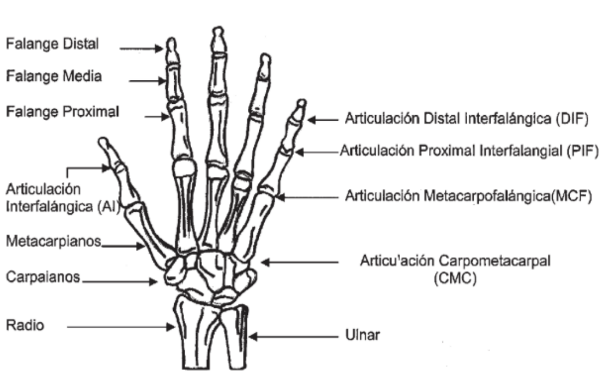

Figura 3.1: huesos y articulaciones de la mano [47].

Estos huesos se agrupan en dos unidades estructurales: la unidad fija y la móvil. Los huesos de la unidad móvil se mueven respecto a aquellos de la unidad fija,

que hacen de base o bancada. La unidad fija se compone de los cuatro huesos cárpales distales (aquellos que no hacen de interfaz con el cúbito y radio para el movimiento de la muñeca), así como el segundo y tercer metacarpiano, mientras que el resto de los huesos son componentes móviles.

Esto implica que la palma de la mano no es capaz de moverse o adaptarse en la zona de los dedos índice y corazón, ya que los huesos metacarpianos que la componen son fijos, mientras que sí es capaz en la zona del anular y corazón, y desde luego, en la zona del pulgar, que permite la oposición de este dedo. La oposición del pulgar es posible gracias a la articulación trapeciometacarpiana, una articulación bicóncava en forma de silla de montar que permite un amplio rango de movilidad.

Cada uno de los dedos índice, corazón, anular y meñique están compuestos por 3 falanges: la falange proximal, la medial y la distal, mientras que el pulgar consta solo de dos: la medial y la distal. Estas falanges están unidas entre sí mediante articulaciones de tipo troclear, que permiten un movimiento de bisagra y son se denominan articulación proximal interfalángica (PIF) y distal interfalángica (DIF) tal y como se ve en la Figura 3.1.

Por otro lado, los dedos se unen a la palma mediante la articulación metacarpofalángica (MCF), uniendo las falanges proximales de cada dedo a su respectivo metacarpiano. Esta articulación es de tipo condílea, es decir, que permite el movimiento en dos ejes, por lo que además del movimiento de bisagra, el dedo se puede mover lateralmente permitiendo separar o juntar los dedos unos de los otros. Cabe destacar que esta capacidad se pierde al flexionar la mano.

### musculatura

El movimiento de los dedos ex provocado por dos tipos de músculos: intrínsecos y extrínsecos. Los músculos intrínsecos son aquellos que se encuentran en la mano y su principal función es la de configurar la disposición de los dedos, mientras que los extrínsecos se encuentran en el antebrazo y su principal función es proporcionar fuerza.

Los músculos extrínsecos a su vez se dividen en flexores (para cerrar la mano), que se encuentran mayormente en la parte delantera del antebrazo, y extensores (para abrir la mano) que se encuentran mayormente en la parte trasera.

Los músculos extrínsecos se dividen en tenares, que actúan sobre el pulgar, hipotenares, que actúan sobre el meñique y los músculos de la región palmar media, que actúan sobre todos los dedos a excepción del pulgar.

### funcionamiento mecánico

Los músculos extrínsecos de la mano transmiten su movimiento a través de tendones que llegan hasta las falanges. Estos tendones son guiados a través de poleas naturales hechas de vainas fibrosas para transmitir el par desde el antebrazo hasta la falange en cuestión, conectándose por la parte inferior para flexión y por la superior para extensión, tal y como se muestra en la Figura 3.2. Estas poleas se encuentran en cada dedo y pueden ser anulares, numeradas A1-A5 o cruciformes, numeradas C1-C3.

Figura 3.2: funcionamiento mecánico del dedo. A: ejemplo de flexión de una única falange. B: ejemplo de flexión de varias falanges. C: dirección de los pares creados por la tensión del tendón en el paso por cada polea [58].

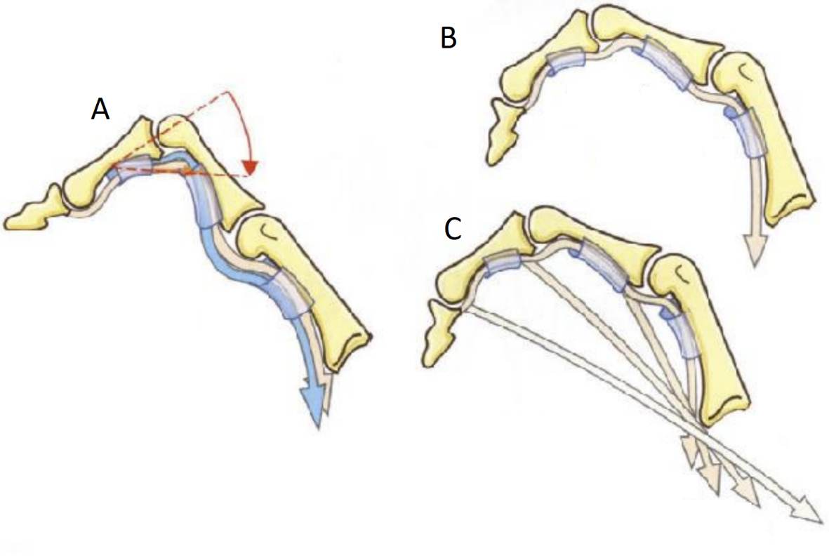

### patrones de agarre

Los patrones de agarre de la mano se pueden dividir en dos grupos: agarres de fuerza y agarres de precisión. En los agarres de fuerza, el objeto agarrado se sujeta firmemente contra la palma y se asegura flexionando los dedos sobre éste, tal y como se ve en la Figura 3.3 (A) y (B). Mientras tanto, en los agarres de precisión los objetos se sujetan entre el pulgar, que se aduce y opone, y las caras flexoras (interiores) de uno o más de los dedos restantes para manipular el objeto de forma precisa, tal y como se puede observar en la Figura 3.3 (C).

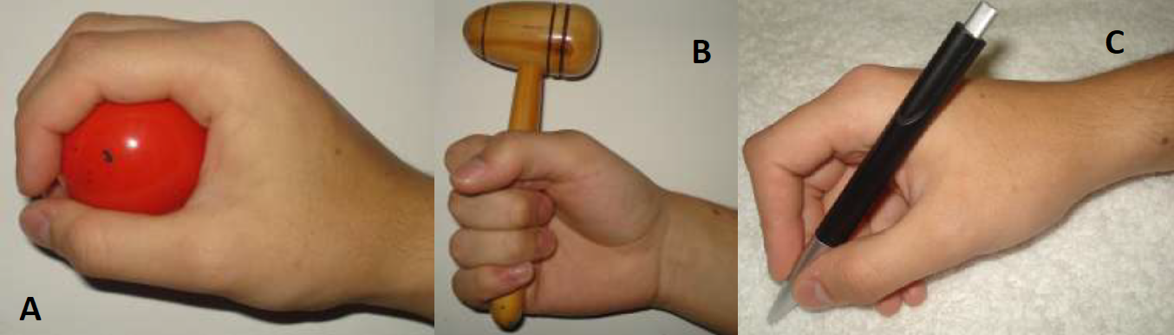

Figura 3.3: ejemplos de agarres de fuerza y precisión. A: agarre esférico. B: agarre cilíndrico. C: pinza trípode

## máquinas y mecanismos

Un mecanismo es una serie de cuerpos unidos entre sí que transmiten movimiento de una manera predeterminada. Uno de estos cuerpos se inmoviliza y toma el nombre de bancada, soporte o bastidor. Existen multitud de tipos de mecanismos, por ejemplificar algunos de los más comunes podemos nombrar los de barras, también llamados de barras articuladas o simplemente mecanismos articulados, los mecanismos de levas, los engranajes, las ruedas de fricción, los de cables, cadenas y correas, aquellos deformables con muelles, resortes o ballestas, frenos y embragues, rodamientos y cojinetes… sin embargo, para este TFG aquellos de mayor interés son los de barras.

Para el estudio cinemático y dinámico de los mecanismos, se sustituyen las formas reales de sus eslabones, es decir de las piezas o conjuntos solidarios de piezas que los componen, por representaciones esquemáticas donde solamente se indican los puntos de interés. En la Figura 3.4 se puede observar la representación del mecanismo biela-manivela.

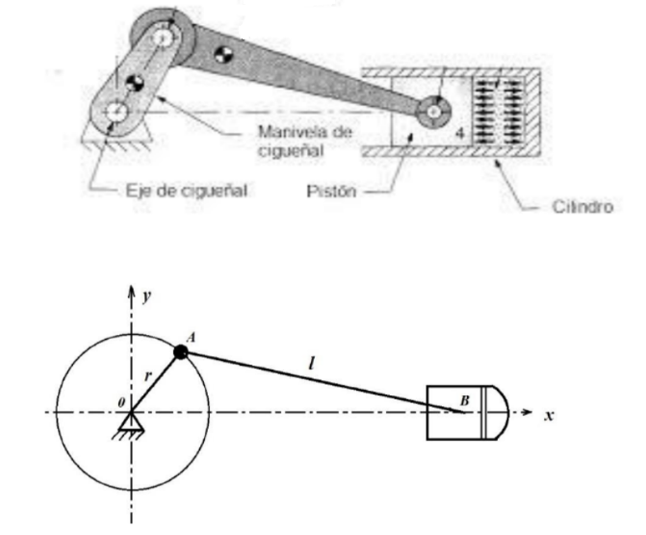

Figura 3.4: simplificación esquemática de un mecanismo de biela-manivela [48].

Según los grados de libertad (GdLs) de los que disponga un mecanismo, este se puede considerar ligado o bloqueado si tiene 0, es decir, si a efectos prácticos es una estructura, desmodrómico si tiene 1, es decir, si con un solo movimiento de entrada se pueden impulsar todos sus eslabones, o libres si tiene más de 1, lo que significa que se necesitarán aplicar varios movimientos de entrada.

Otra característica de interés a la hora de estudiar y comparar mecanismos es el espacio en el que está contenido su movimiento. Si el movimiento de sus eslabones está contenido en un solo plano o en planos paralelos, se le denomina mecanismo plano, mientras que si existe movimiento en un espacio tridimensional se les denomina espaciales.

### cuadrilátero articulado

El mecanismo de cuadrilátero articulado es uno de los mecanismos más destacados dentro de los mecanismos de barras. Este mecanismo consiste en cuatro barras, colocadas en una disposición de cuadrilátero, unidas mediante articulaciones rotativas por sus vértices, tal y como se muestra en la Figura 3.5. Este mecanismo tiene un caso particular. Si ambas barras verticales son de la misma longitud, y ambas horizontales también, es decir, tenemos un rectángulo o un cuadrado articulado, tal y como se muestra en la Figura 3.5 (D), el movimiento que aparecerá en la salida del mecanismo será igual que el de entrada, creando a efectos prácticos una transmisión 1:1. A partir de este mecanismo se obtiene el mecanismo utilizado como base de este TFG.

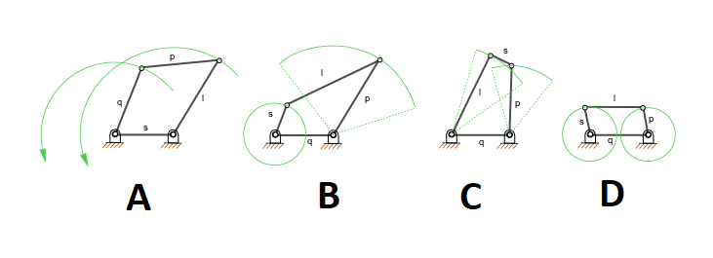

Figura 3.5: distintas configuraciones de un cuadrilátero articulado. A:. B. C:. D: [48].

### mecanismos de centro remoto

Existe un cierto tipo de mecanismos en los cuales una de sus partes puede rotar alrededor de un punto fijo distante del mecanismo sin una articulación física presente en dicho punto, estos mecanismos reciben el nombre de mecanismos de centro remoto (MCR o en inglés, RCM de *Remote Center Mechanism*) [47].

### doble paralelogramo

Antes de comenzar con la explicación del doble paralelogramo, conviene aclarar la nota con que se utilizará. Las articulaciones rotativas se nombran con letras mayúsculas, como A, B o C, mientras que los eslabones se nombran mediante la combinación de articulaciones rotativas de sus extremos, empezando por el más alejado, es decir, el eslabón que va desde A hasta B se denomina BA.

El doble paralelogramo es un MCR obtenido del caso particular del paralelogramo articulado del cuadrado o rectángulo articulados, el mostrado en la Figura 3.5 (D). Para comprender cómo gira una de sus barras respecto a un centro remoto, observemos la Figura 3.6 (A). En ella puede observar que, un movimiento en la barra de entrada BA provoca un movimiento igual en la barra de salida OC. Ahora, si se modifica el mecanismo añadiendo la barra vertical DE como se muestra en la Figura 3.6 (2), el mecanismo sigue funcionando de la misma manera. Lo mismo ocurre cuando se añade una barra horizontal GF, tal y como se muestra en la Figura 3.6 (3). Ahora, si se modifica el mecanismo eliminando los segmentos OE y GO, tal y como se muestra en la Figura 3.6 (4), la barra CG sigue rotando respecto a O sin una conexión física a dicho punto. De la misma forma, este mecanismo mantiene su comportamiento si se eliminan los segmentos BF y DB, resultando en el mecanismo mostrado en la Figura 3.6 (5).

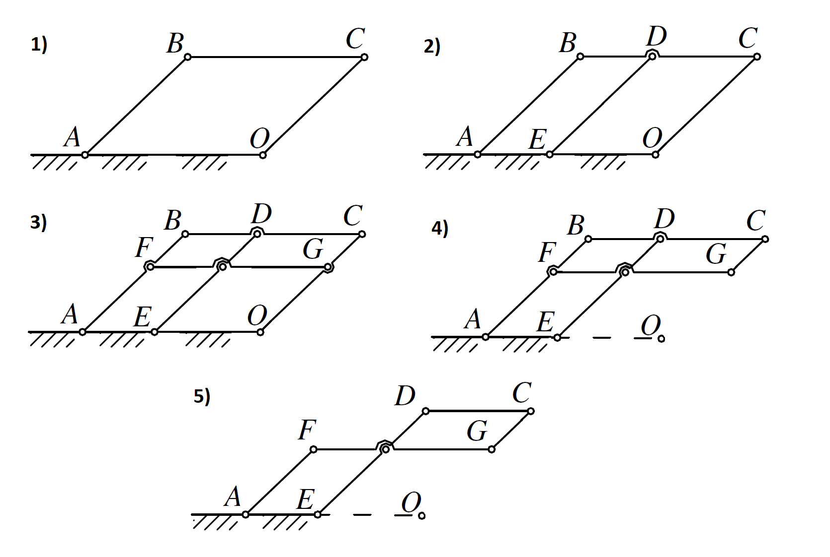

Figura 3.6: pasos para la sinterización del mecanismo de centro remoto de doble paralelogramo a partir de un cuadrilátero articulado.

Este mecanismo de doble paralelogramo resultante se comporta, por tanto, como una transmisión 1:1 que transmite un movimiento de entrada en la A o E a la barra CG respecto al punto O. A nivel cinemático el modelado se complica debido al cambio de geometría que sufre el mecanismo al girar sobre el centro remoto, lo que modifica su centro de masas. Teniendo en cuenta su ligero peso, en este TFG se consideran despreciables las posibles variaciones dinámicas provocadas por este fenómeno.

### configuración singular

La configuración singular de un mecanismo consiste en la pérdida de grados de libertad debido a la alineación de sus barras. Este fenómeno es de gran importancia en la robótica serial, aunque también aparece en otro tipo de mecanismos.

## electrónica de control

### microcontrolador

Un microcontrolador es una placa electrónica encargada de controlar una determinada función o grupo de funciones relacionadas con una tarea específica, a diferencia de un ordenador, que tiene un carácter mucho más genérico.

El microcontrolador consta de un microprocesador para procesar datos y ejecutar distintas órdenes, así como entradas para recibir dichos datos, como por ejemplo de sensores, y salidas para enviarlos a sistemas externos, como por ejemplo actuadores. El microcontrolador contiene además los componentes auxiliares necesarios para el correcto funcionamiento del microprocesador y las entradas y salidas, como pueden ser reguladores de tensión, relojes de silicio, botones de encendido, apagado y reseteo o protección para los puertos de entrada y salida.

Arduino es un conocido microcontrolador *open-source* accesible, de bajo coste, fácil de aprender y sencillo de utilizar basado en el microprocesador ATmega328P. Gracias a su popularidad, se han desarrollado multitud de herramientas para integrar fácilmente Arduino con una amplia variedad de herramientas, tanto hardware, con un amplio repertorio de librerías de módulos electrónicos (algunos de ellos desarrollados específicamente para usar junto a una placa Arduino9 como software, con programas como Matlab que ofrecen soporte para una integración directa de este microcontrolador en su entrono de desarrollo. Estas características hacen de él la elección favorita del gran público para empezar hacer proyectos electrónicos y electromecánicos, ya sea como pasatiempos o con un fin educativo.

### modulación por ancho de pulso pwm

La modulación de ancho de pulso (PWM, del inglés *Pulse With Modulation*) es una técnica utilizada para variar la cantidad de energía entregada a un dispositivo mediante la variación del ancho de los pulsos en un tren de pulsos. El ancho de los pulsos se modula en relación con una frecuencia fija, y la relación entre el tiempo de encendido (el ancho del pulso) y el tiempo de apagado (el tiempo entre pulsos) se conoce como ciclo de trabajo. Al cambiar el ciclo de trabajo, se puede variar el valor promedio del tren de pulsos. Esto permite sustituir en ciertos casos una señal analógica por un tren de pulsos regulado mediante esta técnica.

### conversor analógico digital

Un convertidor analógico digital (CAD) es un dispositivo que convierte señales analógicas en una representación digital. Muestrea una señal analógica a intervalos regulares, convirtiendo cada muestra en un valor digital y produciendo un flujo de valores digitales que representan la señal analógica. Estos dispositivos tienen un rango de resolución limitado, generalmente expresado en bits, que determina el número de valores digitales distintos que se pueden producir. Por ejemplo, un CAD de 8 bits puede producir 256 (2^8) valores digitales diferentes, mientras que un ADC de 12 bits puede producir 4096 (2^12) valores digitales diferentes.

### potenciómetro

Un potenciómetro es un tipo de resistencia variable. La resistencia se puede ajustar girando una dial o deslizando un contacto a lo largo de una pista.

Un potenciómetro tiene tres terminales: los terminales finales están conectados a los extremos de una pista resistiva y el terminal central está conectado a un contacto que se mueve a lo largo de la pista. La resistencia entre los terminales de los extremos es fija, pero la resistencia entre el terminal central y cualquiera de los terminales de los extremos se puede ajustar.

Los potenciómetros se clasifican por el valor de la resistencia, el material de la pista, la potencia nominal y otros parámetros. Algunos potenciómetros tienen una pista lineal en la que la resistencia cambia uniformemente y otros tienen una pista logarítmica en la que la resistencia cambia a un ritmo diferente dependiendo de la posición.

Dado que en este TFG se utilizarán como sensores de posición angular, los potenciómetros rotativos lineales son aquellos que resultan de mayor interés para esta aplicación.

### divisor de tensión

Un divisor de tensión es un circuito simple que consta de dos resistencias conectadas en serie, tal y como se puede apreciar en la figura []. El circuito se usa para reducir el voltaje a través de una de las resistencias, creando un voltaje de salida más pequeño. La relación entre el voltaje de salida y la tensión de entrada está determinada por la relación de los valores de resistencia de las dos resistencias. Los divisores de tensión se usan comúnmente en aplicaciones como la medición de voltaje, el ajuste de la ganancia de los amplificadores y la creación de voltajes de referencia. En este TFG, se utilizarán para el acondicionamiento de resistencias variables, creando así sensores resistivos cuya salida es una tensión medible por el microcontrolador.

## electrónica de potencia

### puente h

Un puente H es un tipo de circuito que se utiliza para controlar la dirección del flujo de corriente en un motor de CC u otra carga. Se llama puente H porque normalmente se parece a la letra "H" cuando se representa en un diagrama esquemático.

Un puente H se compone de cuatro interruptores electrónicos, como transistores o MOSFET. Dos de los interruptores están conectados al suministro de voltaje positivo y los otros dos están conectados al suministro de voltaje negativo. Los interruptores están conectados de tal manera que pueden usarse para controlar la dirección del flujo de corriente a través de la carga, lo que permite que la carga funcione tanto hacia una dirección como hacia la otra.

Cuando el interruptor de arriba a la izquierda y el interruptor de abajo a la derecha están encendidos y los interruptores de arriba a la derecha y de abajo a la izquierda están apagados, la corriente fluye a través de la carga en una dirección, lo que hace que corra en una dirección. Cuando el interruptor de arriba a la derecha y el interruptor de abajo a la izquierda están encendidos y los interruptores de arriba a la izquierda y abajo a la derecha están apagados, la corriente fluye a través de la carga en la dirección opuesta, lo que hace que corra en la otra dirección.

### motor cc con escobillas

Un motor de CC con escobillas es un tipo de motor eléctrico que funciona con corriente continua (CC). Utiliza un conjunto de escobillas de grafito para transferir energía eléctrica al rotor.

El motor consta de un estator, la parte estacionaria del motor que aloja los devanados, y un rotor, la parte móvil del motor. El estator tiene dos componentes principales: el devanado de campo y el devanado de armadura. El devanado de campo está conectado a una fuente de alimentación de CC y crea un campo magnético. Este devanado es sustituido en algunos casos por imanes permanentes. El devanado del inducido está conectado al rotor y es responsable de generar un par que hace que el rotor gire.

Las escobillas de grafito están ubicadas en el estator y hacen contacto con el conmutador, una parte giratoria del rotor, para transferir energía eléctrica al rotor. A medida que gira el rotor, el conmutador gira con él, lo que hace que las escobillas de carbón se deslicen a lo largo del conmutador, manteniendo el contacto con el rotor. Esto permite que la energía eléctrica se transfiera al rotor y mantiene el flujo de corriente en la dirección correcta, lo que hace que el rotor gire.

Sin embargo, las escobillas de los motores de CC son el eslabón débil del motor, ya que se desgastan con el tiempo, lo que da como resultado un rendimiento deficiente y posibles daños al motor. También crean chispas y generan mucho ruido eléctrico.

## entorno

### matlab

Matlab (acrónimo de *matrix laboaratory*) es un entorno de computación numérica y un lenguaje de programación desarrollado por MathWorks y se usa comúnmente en ingeniería, ciencia y economía. Matlab proporciona una amplia gama de herramientas para el análisis de datos, incluidas funciones matemáticas, herramientas de visualización de datos y un lenguaje de programación de alto nivel para escribir scripts y desarrollar algoritmos. También incluye una gran biblioteca de funciones predefinidas, denominadas cajas de herramientas de MATLAB, que se pueden utilizar para tareas como el procesamiento de señales, los sistemas de control y el procesamiento de imágenes.

MATLAB también cuenta con una potente interfaz gráfica de usuario que permite a los usuarios interactuar fácilmente con los datos, crear gráficos y visualizaciones y ejecutar scripts y funciones. Además, permite a los usuarios conectarse a otros lenguajes de programación como C, C++ y Python, lo que la convierte en una herramienta versátil para una amplia gama de aplicaciones.

MATLAB se usa ampliamente en el mundo académico, la industria y la investigación para una variedad de tareas, que incluyen cálculo numérico y análisis de datos, modelado y simulación, desarrollo de algoritmos, visualización de datos, gráficos científicos y de ingeniería, así como desarrollo de aplicaciones, incluida la creación de interfaces gráficas de usuario.

### simulink

Simulink es un entorno de diseño basado en modelos y simulación con diagramas de bloques que se utiliza para simular, modelar y analizar sistemas dinámicos. Está desarrollado por MathWorks y se usa a menudo junto con MATLAB.

En Simulink, un modelo se representa mediante una colección de bloques interconectados, que pueden representar varios componentes de un sistema, como operaciones matemáticas, funciones de transferencia y otros elementos a nivel del sistema. Los usuarios pueden crear diagramas de bloques arrastrando y soltando bloques de una biblioteca, conectándolos entre sí y configurando sus propiedades.

Simulink admite una amplia gama de capacidades de modelado y simulación, incluidos sistemas lineales y no lineales, modelados en tiempo continuo, tiempo muestreado o un híbrido de los dos. También admite el modelado, la simulación y el análisis de sistemas integrados y enlaces a otras herramientas CAD.

Simulink también proporciona una amplia gama de herramientas de análisis, incluido el análisis en el dominio del tiempo y el dominio de la frecuencia, la linealización y la optimización, así como la capacidad de generar código para sistemas integrados.

Simulink se usa ampliamente en una variedad de industrias, incluidas la aeroespacial, automotriz, comunicaciones, sistemas de control, finanzas, procesamiento de imágenes y procesamiento de señales. También se utiliza en el mundo académico para la enseñanza y la investigación en sistemas de control, comunicaciones y otros campos.

# 

Un exoesqueleto es una estructura que funciona conjuntamente con el cuerpo del usuario para asistir o aumentar sus capacidades [2], [3].

Existe una cantidad considerable de literatura sobre exoesqueletos para la mano y muchos de los diseños se pueden encontrar reunidos en publicaciones dedicadas específicamente al estado del arte, tendencias y retos sobre los exoesqueletos para la mano [1], [2], [3], [4], [5], [6], [7], [8], [9]. A su vez, en las publicaciones sobre cada exoesqueleto en concreto se suele incluir un breve apartado de estado del arte para aportar contexto. En este capítulo se ha reunido la información encontrada tanto en publicaciones dedicadas al estudio y revisión del estado del arte como en publicaciones sobre diseños específicos.

En la literatura, esta tecnología se clasifica aludiendo a distintas características, tal y como se puede observar en la Figura 2.1: clasificaciones aludiendo a distintas características de un exoesqueleto para la mano [1]. Entre estos métodos de clasificación, los más comunes son según finalidad [5], según topología [8] y según método de actuación [6], [7]. El resto de las características se han considerado secundarias para el desarrollo de este trabajo de fin de grado (TFG) y, por tanto, no se exponen en detalle.

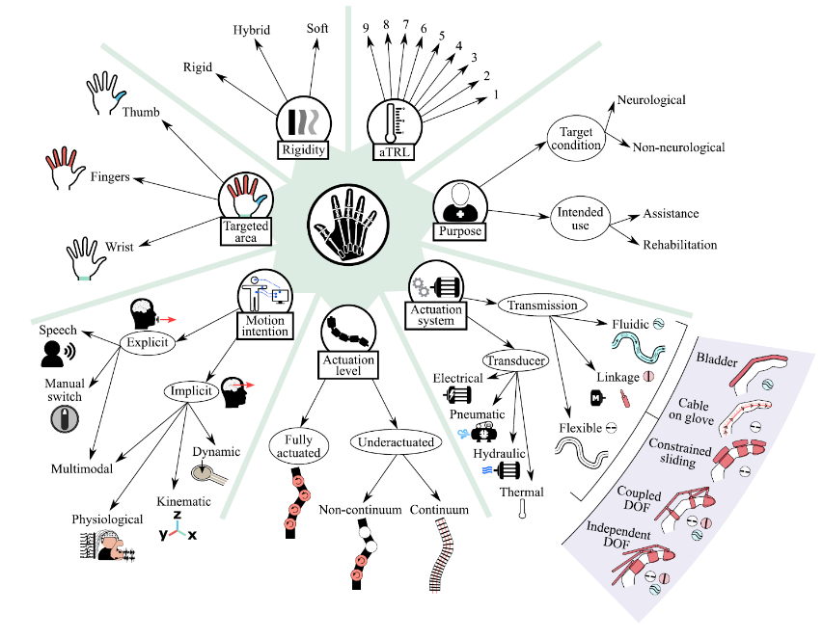

Figura 2.1: clasificaciones aludiendo a distintas características de un exoesqueleto para la mano [1].

## Finalidades

## topología

### mecanismos directamente coincidentes

### mecanismos de centro remoto

### articulaciones de la mano como parte del mecanismo

### mecanismos flexibles

## Métodos de actuación

### Inflables

### Deslizamiento constreñido

### Mecanismo infra actuado

### Mecanismo completamente actuado

### Base-distal

### Cable a compresión (*bowden*)

### Cable a tracción

## Casos en detalle

# Desarrollo

## Elección de topología

## Elección de método de actuación

## Emplazamiento de los transductores

## Características finales del exoesqueleto

## Elección del mecanismo de centro remoto

### Rail curvo

### Doble paralelogramo

### síntesis

## Elección de transductor

### Identificación de parámetros del motor

## Elección de sensores

### Sensor de posición

### Sensor de flexión

### Desacoplo de etapa de potencia y sensores

## Fabricación del actuador

## Estructura del exoesqueleto

# Modelado y control

## Ecuaciones del actuador

## Linealización del modelo

## Respuesta ante escalón

## Modelado empírico

## Diseño de controladores

### Consideraciones

### Parámetros de diseño

### Parámetros de evaluación

## Lugar de las raíces

## ziegler-nichols con entrada escalón

## Chien-Hrones-Reswick

## Comparativa de controladores

# Resultados

## Conclusiones

## Impacto

## Desarrollos futuros

# Bibliografía

1. Anexo de ejemplo

## A.1. Sección 1 del anexo